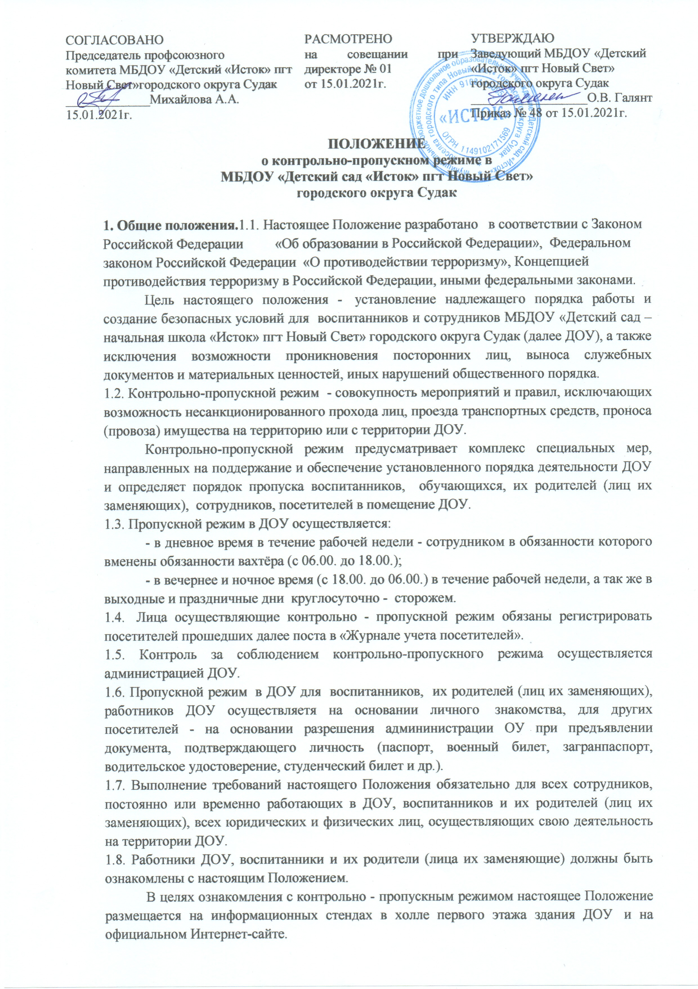

2. Порядок прохода воспитанников, родителей (лиц их заменяющие), работников, посетителей в ОУ.
2.1.Воспитанники, их родители (лица их заменяющие) проходят в здание через вход детского сада. Воспитанники детского сада допускаются в сопровождении родителей (лиц их заменяющих) с 07.30. Родители (лица их заменяющие) обязаны приводить и забирать детей лично, либо поручать это лицам указанным в договоре на получение дошкольного образования.
2.2. В случае опоздания воспитанники пропускаются в ДОУ с разрешения администрации.
2.3. Выход воспитанников за переделы территории ДОУ на экскурсии, занятия осуществляется только в сопровождении воспитателя, руководителя кружка.
2.4. Работники ДОУ проходят в здание через вход ближайший к их рабочему месту.
2.5. Все входы в здание ДОУ закрыты в рабочие дни с 18. 00. мин до 07. 30. мин, в выходные и нерабочие праздничные дни - постоянно.
2.6. Открытие/закрытие дверей центральных входов в указанное время осуществляется сторожем, вахтёром.
2.7. Контроль за открытием и закрытием запасного выхода несёт вахтер, сторож.
2.8. Открывать эвакуационные выходы имеют право сотрудники ОУ в случае чрезвычайных ситуаций.
2.9. В рабочие дни вход в ОУ осуществляется:
- для работников пищеблока с 06.00.;
- для остальных работников с 07.00;
- для воспитанников, обучающихся, их родителей (лиц их заменяющих), других посетителей с 07.30.
2.10. Круглосуточный доступ в ОУ имеют заведующий, заместитель заведующего, заведующий хозяйством.
2.10. В выходные и праздничные не рабочие дни, воспитанники и их родители (лица их заменяющие), сотрудники допускаются в ДОУ согласно плану мероприятий, утверждённому заведующим ДОУ.
- Контрольно-пропускной режим для работников.
3.1. Всем работникам ДОУ рекомендовано прибыть на работу за 15 минут до начала его рабочего времени, в соответствии с режимом работы ОУ, расписанием уроков и внеурочной деятельности утверждённым заведующим.
4. Контрольно-пропускной режим для родителей (лиц их заменяющих).
4.1. Родители могут быть допущены в ДОУ для встречи с администрацией ДОУ в часы приема (вторник и четверг с 14.00. до 16.00.), либо по предварительной договоренности.
4.2. Для входа на территорию ДОУ родители (лица их заменяющие) сообщают с помощью домофона вахтёру свою фамилию, фамилию, имя своего ребенка, группу, в котором воспитывается ребёнок, имя, отчество педагогического работника или сотрудника, к которому они пришли, и направляются в назначенное место в сопровождении вахтёра или дежурного администратора.
4.3. Родителям (лицам их заменяющим) не разрешается проходить в ДОУ с крупногабаритными сумками. Сумки необходимо оставить на контрольно - пропускном посте и разрешить вахтёру, дежурному администратору их осмотреть.
5. Контрольно-пропускной режим для вышестоящих организаций, проверяющих лиц и других посетителей ДОУ.
5.1. Лица, не связанные с образовательным процессом, посещающие ДОУ по служебной необходимости, пропускаются при предъявлении документа, удостоверяющего личность, по согласованию с директором ДОУ или лицом его, заменяющим с записью в «Журнале учета посетителей».
5.2. Должностные лица, прибывшие в ДОУ с проверкой, пропускаются при предъявлении документа, удостоверяющего личность, с уведомлением администрации ДОУ, о чем делается запись в «Журнале учета посетителей» и «Журнале регистрации проверок деятельности ДОУ».
5.3. Группы лиц, посещающих ДОУ для проведения и участия в массовых мероприятиях (торжественных линеек, утренников, родительских собраний, семинарах, конференциях, смотрах и т.п.), допускаются в здание при предъявлении документа, удостоверяющего личность по спискам посетителей, заверенных печатью и подписью заведующего ДОУ.
5.4. В случае возникновения конфликтных ситуаций, связанных с допуском посетителей в здание ДОУ, дежурный администратор действует по указанию заведующего, а в случае его отсутствия - его заместителей.
6. Контрольно-пропускной режим для автотранспортных средств.
6.1. Порядок въезда-выезда автотранспорта на территорию ДОУ согласовывается с администрацией либо устанавливается приказом заведующего.
6.2. Допуск без ограничений на территорию ДОУ разрешается автомобильному транспорту экстренных и аварийных служб: скорой медицинской помощи, пожарной охраны, управления ГО и ЧС, управления внутренних дел при вызове их администрацией ДОУ.
6.3. Парковка автомобильного транспорта на территории ДОУ и у ворот запрещена, кроме указанного в п. 6.2.
7. Организация и порядок производства ремонтно-строительных работ в здании и помещениях ОУ.
7.1. Рабочие и специалисты ремонтно-строительных организаций пропускаются в помещения ДОУ вахтером или сторожем для производства ремонтно-строительных работ по распоряжению заведующего, а в случае его отсутствия - его заместителей.
8. Порядок пропуска на период чрезвычайных ситуаций и ликвидации аварийной ситуации.
8.1. Пропускной режим в здание ДОУ на период чрезвычайных ситуаций ограничивается.
8.2. После ликвидации чрезвычайной (аварийной) ситуации возобновляется обычная процедура пропуска.
9. Порядок эвакуации посетителей, работников и сотрудников ДОУ из помещений и порядок их охраны.
9.1. Порядок оповещения, эвакуации воспитанников, посетителей и работников из помещений ДОУ при чрезвычайных ситуациях (пожар, стихийное бедствие, информация об угрозе совершения террористического акта и др.) и порядок их охраны разрабатывается заведующим совместно с ответственными за ведение работы по антитеррористической защищенности объекта, охране и безопасности труда, пожарной и электробезопасности.
9.2. По установленному сигналу оповещения все воспитанники, посетители и работники, а также работники, осуществляющие ремонтно-строительные работы в помещениях ДОУ эвакуируются из здания в соответствии с планом эвакуации находящимся в помещении ДОУ на видном и доступном для посетителей месте. Пропуск в помещения ДОУ прекращается. Сотрудники ДОУ и ответственные лица принимают меры по эвакуации и обеспечению безопасности находящихся в помещениях людей. По прибытии сотрудников соответствующей службы для ликвидации чрезвычайной ситуации обеспечивают их беспрепятственный пропуск в здание ДОУ.

